Design Toolkit

Perşembe, 29.12.2022
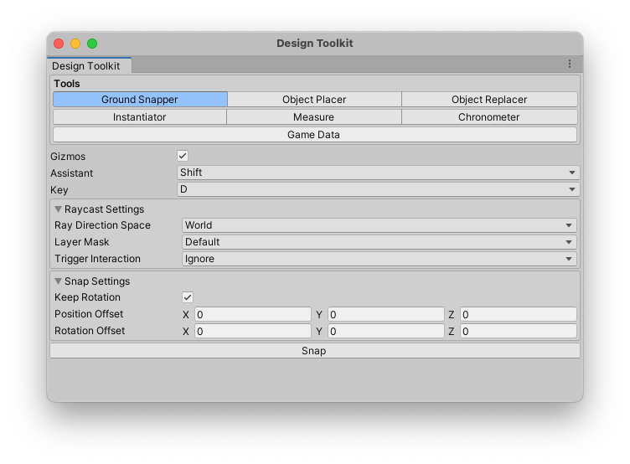

Ground Snapper & Object Placer & Instantiator

Bu araçlarda bazı ortak ayarlar mevcut.

Raycast Settings;

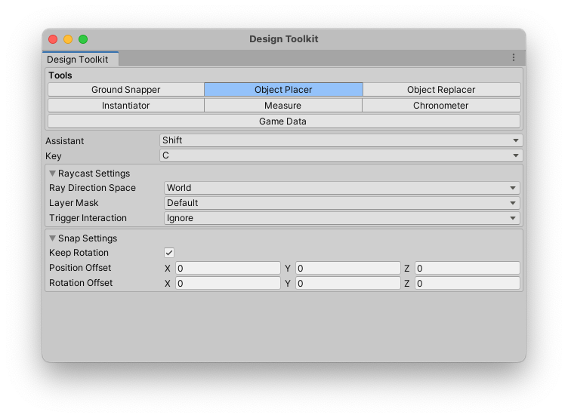
Ray Direction Space: Bu ayar sadece Ground Snapper’da çalışmaktadır. Objenin pozisyonundan başlatılan ve aşağı yönlü raycastin dünya(World) eksenine veya obje(Self) eksenine göre mi çalışacağını belirler.

Layer Mask: Raycastlerin algılayacağı layerları seçebiliriz

Trigger Interaction: Raycastlerin isTrigger olan colliderları algılamasını ayarlayabiliriz. isTrigger olan colliderları algılamasını istiyorsanız “Collide” seçeneğini, algılamasını istemiyorsanız “Ignore” seçin.

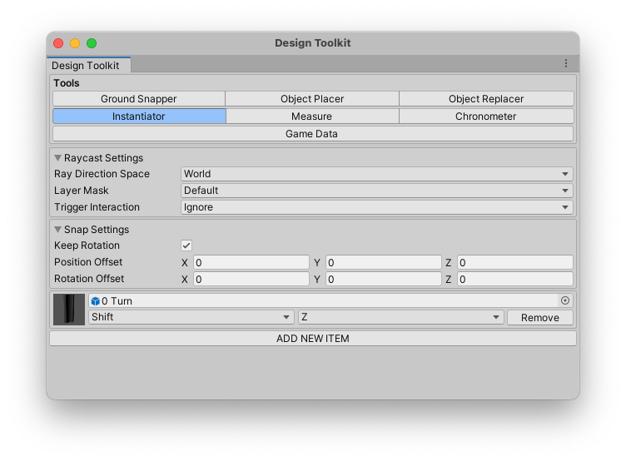
Snap Settings;

Keep Rotation: Objeyi snaplerken mevcut rotasyonunu korumasını istiyorsan işaretleyebilirsin.

Position Offset: Objenin snaplemek istediğimiz yere oturması için pivotunu kaydırabiliriz.

Rotation Offset: Objenin snaplemek istediğimiz konuma gittiğinde ekstra olarak belli bir açıda dönmesi için offset verebiliriz.

Ground Snapper
Seçili objelerin pivot noktasından aşağı doğru Raycast gönderir ve bulduğu konumlara yerleştirir.

Görselde Shift + D’nin kısayol tuşu olarak atandığını görüyorsun. Sana uygun şekilde değiştirebilirsin.

Gizmos: Seçili objelerden çıkan ve tam olarak nereye yerleşeceğini gösteren önizlemelerin görünürlüğünü kapatıp açmanı sağlar.

Raycast Settings ve Snap Settings bölümlerinin detaylarını bir önceki sayfadan kontrol edebilirsin.

Object Placer

Seçili objeleri Mouse’un olduğu konuma yerleştirir.

Görselde Shift + C’nin kısayol tuşu olarak atandığını görüyorsun. Sana uygun şekilde değiştirebilirsin.

Raycast Settings ve Snap Settings bölümlerinin detaylarını bir önceki sayfadan kontrol edebilirsin.

Instantiator
Kısayol tuşlarıyla sahnede mouse’un olduğu noktaya hızlı şekilde obje eklemek için kullanılır.

Kullanım:
“ADD NEW ITEM” butonundan yeni alan eklemeliyiz. Sonrasında prefab seçilmeli. Son olarak bu prefabı sahnede oluşturan kısayol tuşunu atamamız gerekiyor.

Görselde “0 Turn” isimli objeyi sahneye eklemek için Shift + Z’nin kısayol tuşu olarak atandığını görüyorsun. Şimdi sahnede Mouse’un olduğu pozisyona oluşturmak için bu kısayol tuşunu kullanabilirim.

Raycast Settings ve Snap Settings bölümlerinin detaylarını bir önceki sayfadan kontrol edebilirsin.

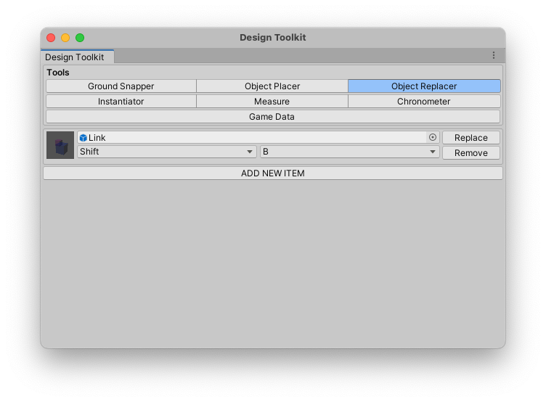
Object Replacer

Kısayol tuşuna atanan objeyi, sahnede seçili olan objelerle değiştirmek için kullanılır.

Kullanım: “ADD NEW ITEM” butonundan yeni alan eklemeliyiz. Sonrasında prefab seçilmeli. Son olarak bu prefabı kullanabileceğimiz kısayol tuşunu atamamız gerekiyor.

Görselde “Link” isimli objeyi, seçili objelerle değiştirmek için Shift + B’nin kısayol tuşu olarak atandığını görüyorsun. Şimdi sahnede seçili objeleri “Link” objesiyle ile değiştirmek için bu kısayol tuşunu kullanabilirim.

Kısayol tuşu kullanmak istemiyorsan, Sağdaki “Replace” butonuda aynı işlevi görür

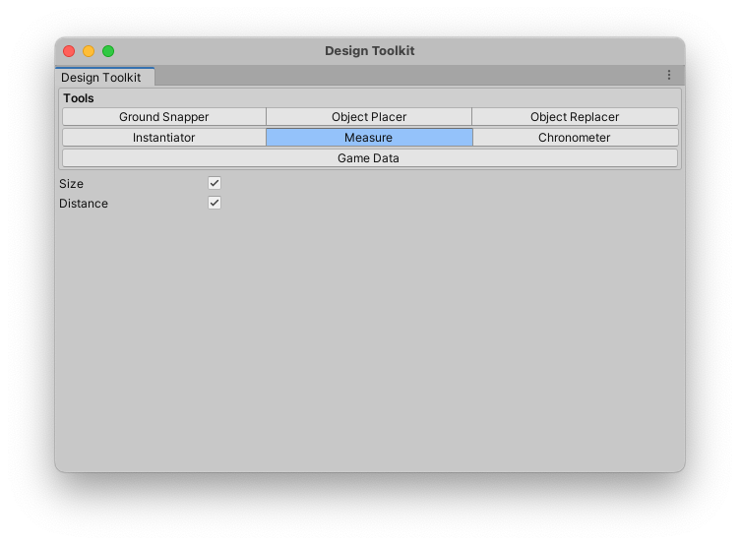

Measure

Sahnede görebileceğimiz bazı metrik veriler gösterir.

Size: Seçili objelerin genişlik, yükseklik ve derinliğini gösterir.
Distance: Seçili objelerin arasındaki mesafeyi gösterir

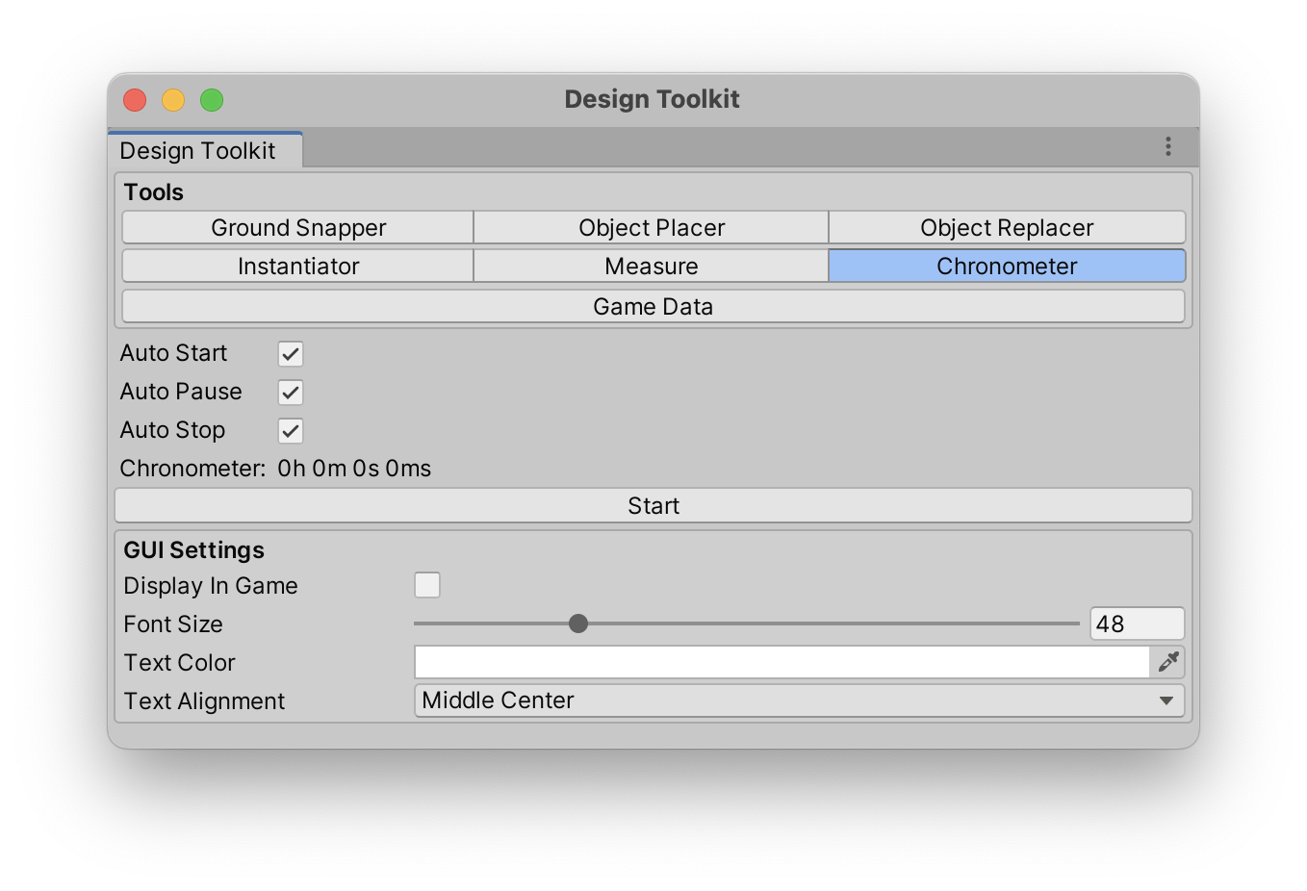

Chronometer

Oyun içinde süre tutman gerekirse kullanabilirsin.

Auto Start: Oyun başladığında otomatik olarak kronometreyi başlatır
Auto Pause: Oyunu duraklattığında otomatik olarak kronometreyi duraklatır. Oyun devam ettiğinde kendiliğinden devam eder.
Auto Stop: Oyunu durdurduğundan otomatik olarak kronometreyi durdurur.

GUI Settings: Kronometrenin Game ekranında gösterilip gösterilmeyeceğini ve kronometrenin yazı ayarlarını içerir.

